Tata cara membuat Ujian

- Klik menu e-Learning
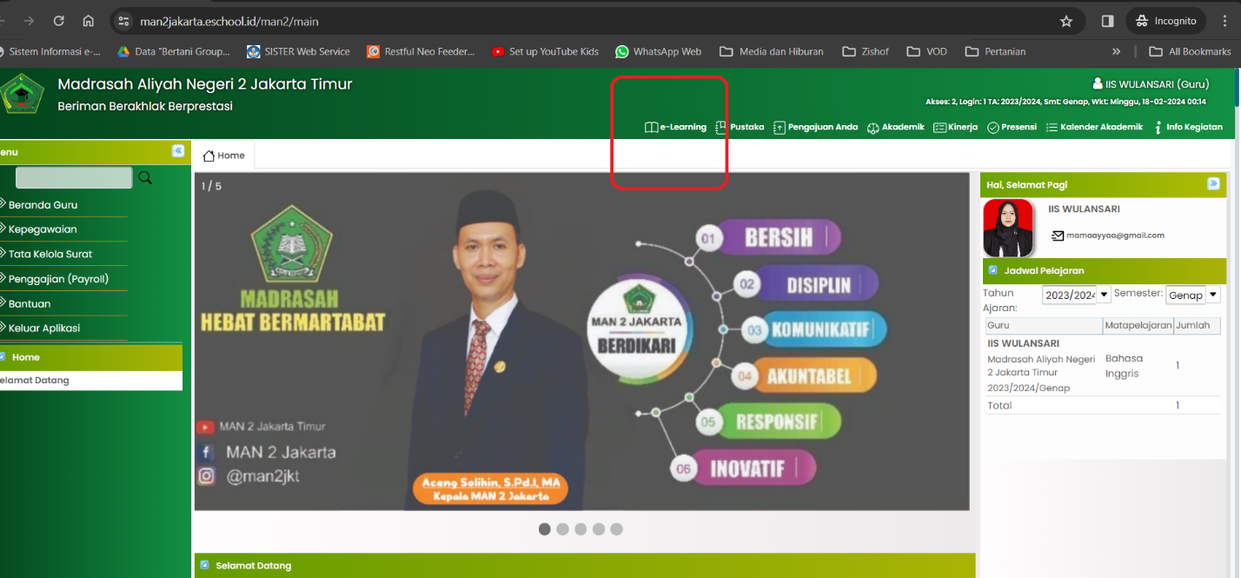
- Untuk Membuat Ujian, klik Ujian dan Buat Ujian
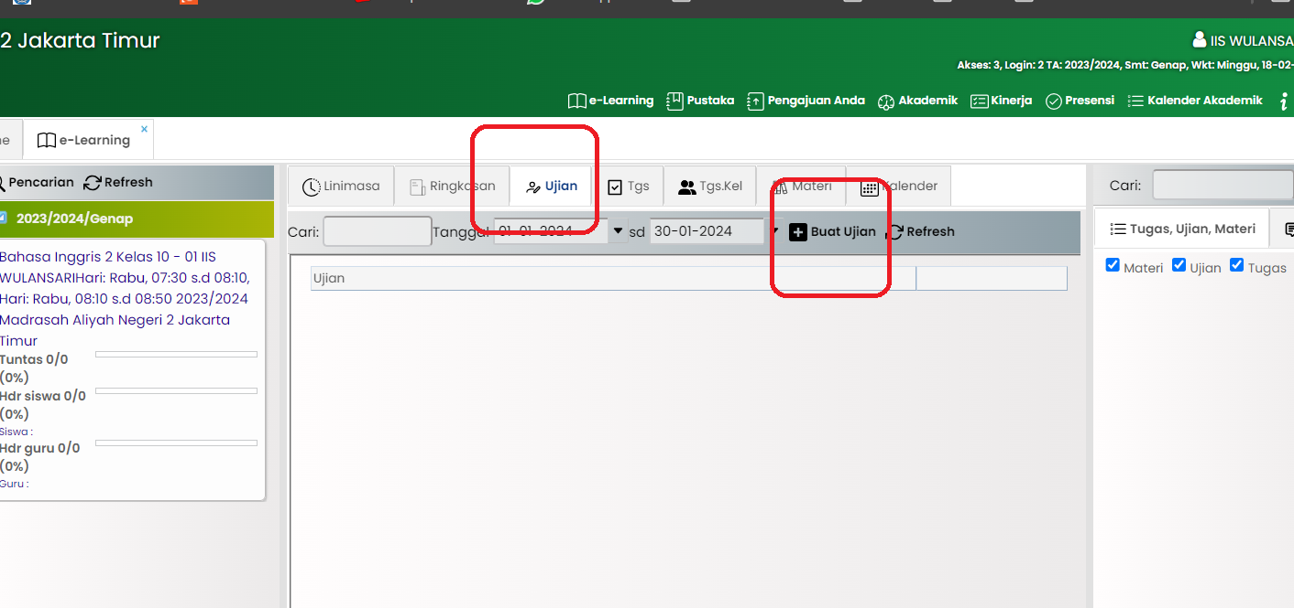
- Apabila pertemuan/agenda belum dibauat, bisa klik tombol Buat Pertemuan atau Copy / Ambil pertemuan yg sudah dibuat sebelumnya. Jika pertemuan sudah ada, maka lansung lanjut ke poin 5.
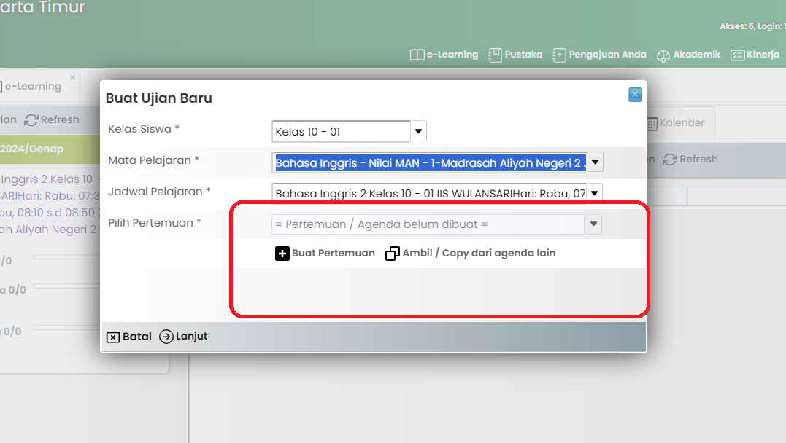
- Klik Simpan, juga bisa melengkapi dulu data pendahuluan, deskripsi pembelajaran, dan capaian, namun tidak diwajibkan.
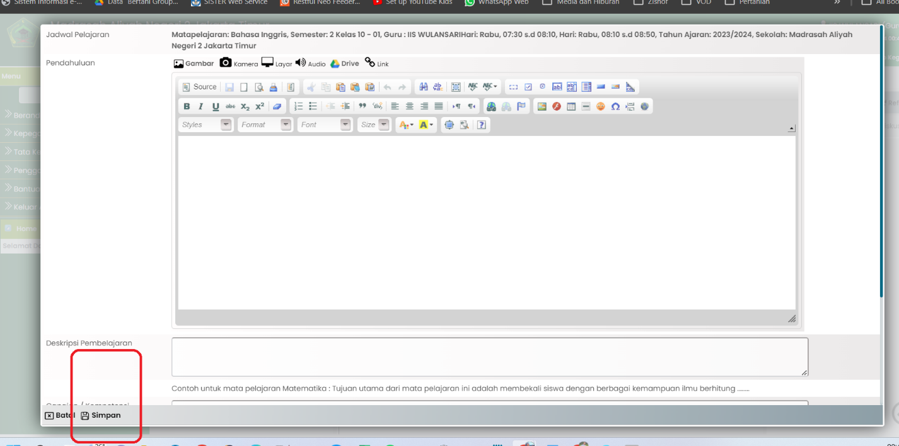
- Lalu, pilih pertemuan dimana Ujian akan dibuat, setelah itu Klik Lanjut.
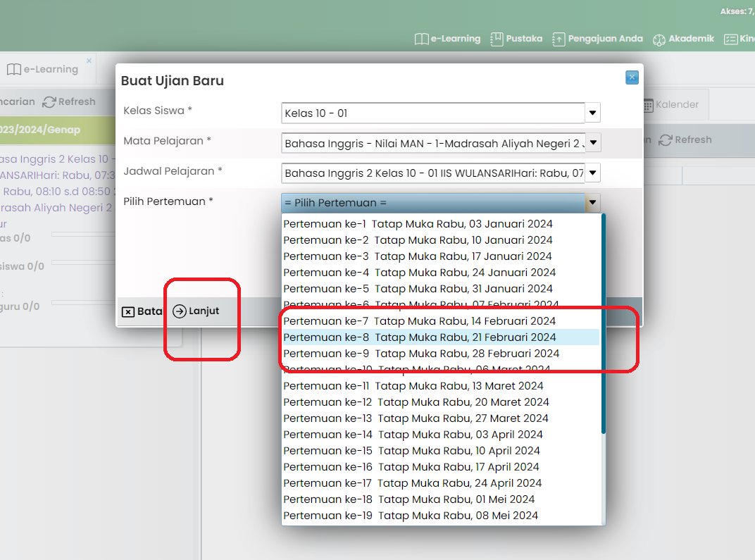
- Kemudina bisa buat Ujian atau Ambil Ujian yg sudah oernah dibuat sebelumnya.
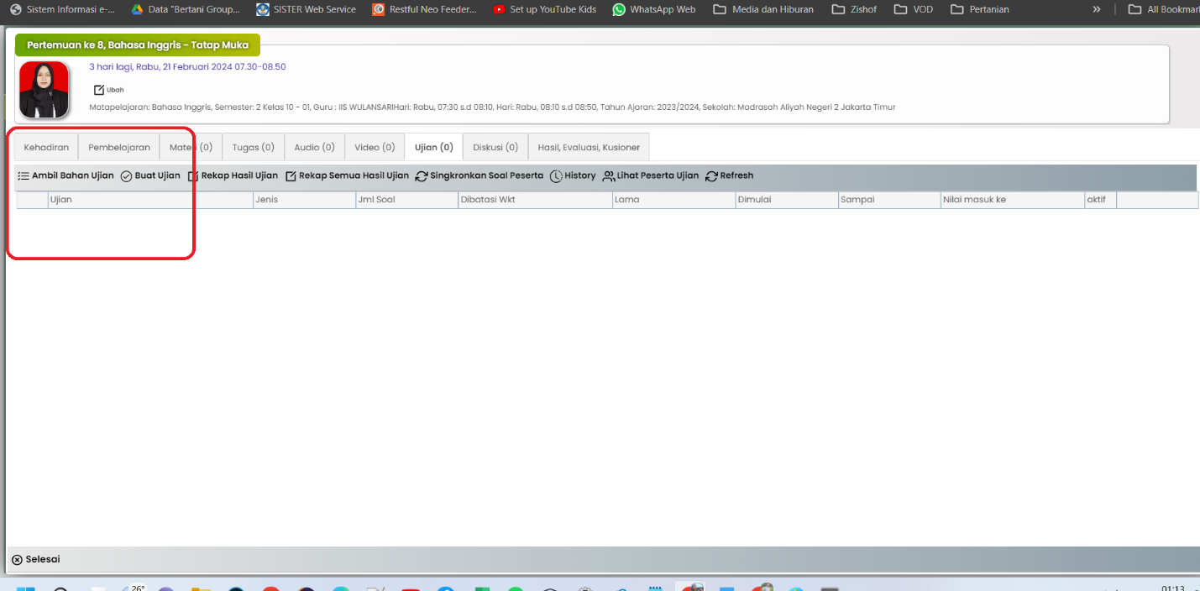
- Jika belum pernah membuat ujian sebelumya, klik Buat Ujian, maka akna tampil form ujian. Llau klik Simpan.
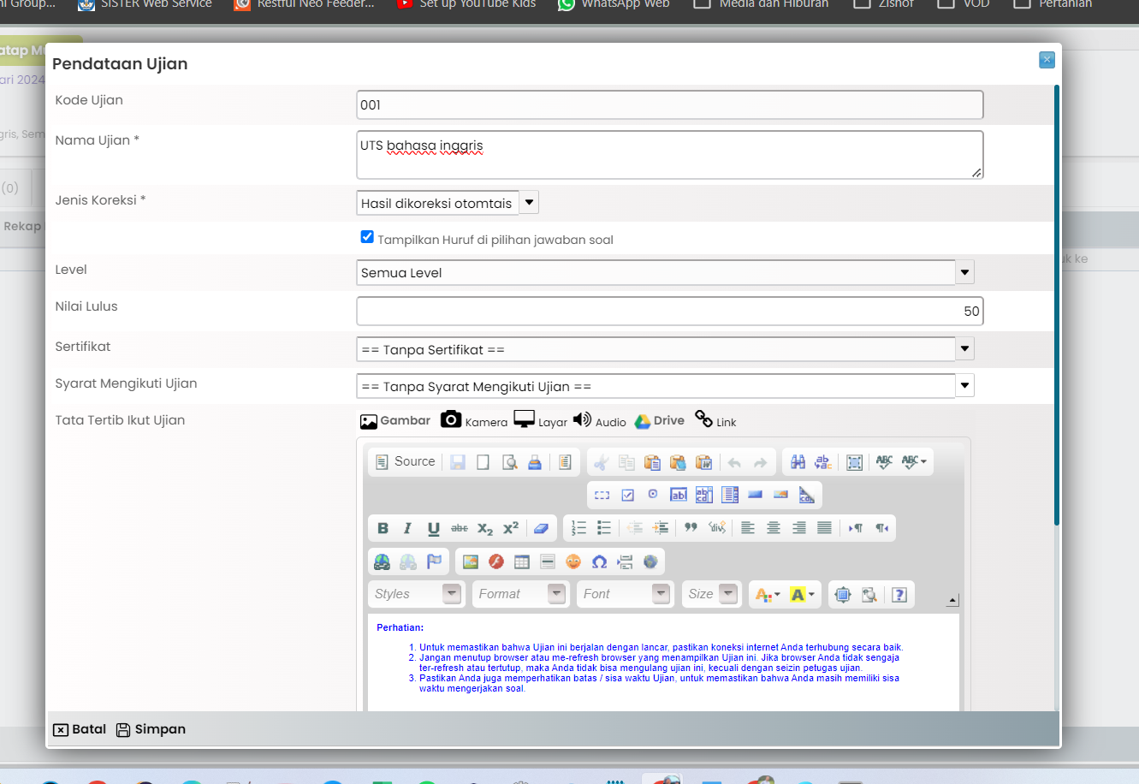
- Selanjutnya bisa melengkapis soal
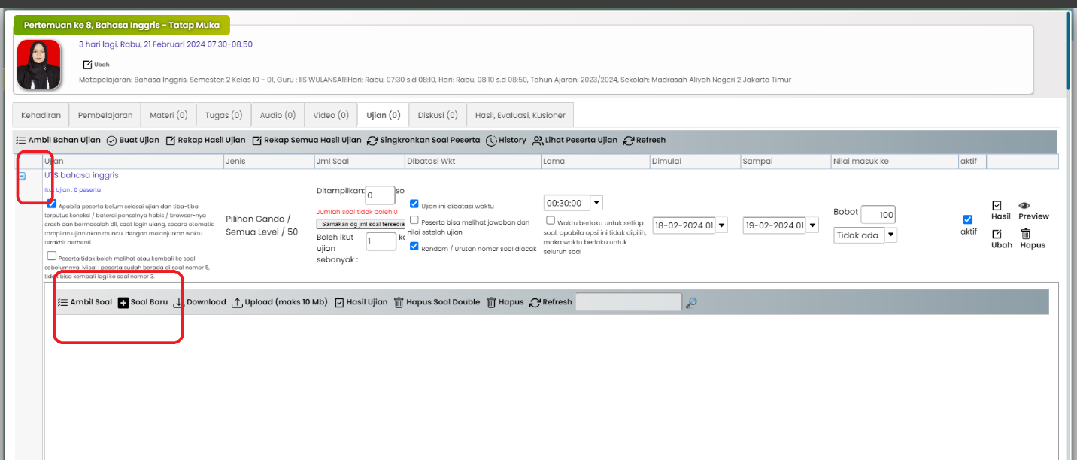
- Juga bisa download dan upload soal via excel
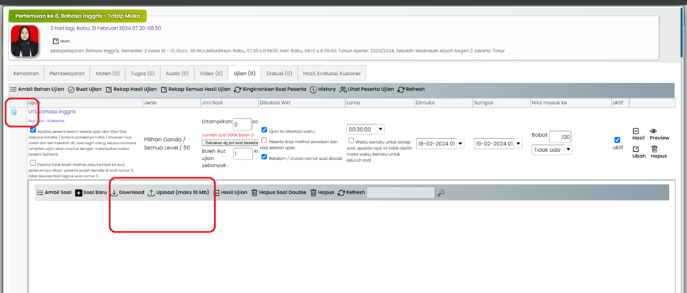
- Jika soal sudah dibuat / diupload. Tentukan jumlah yg akan diujikan.
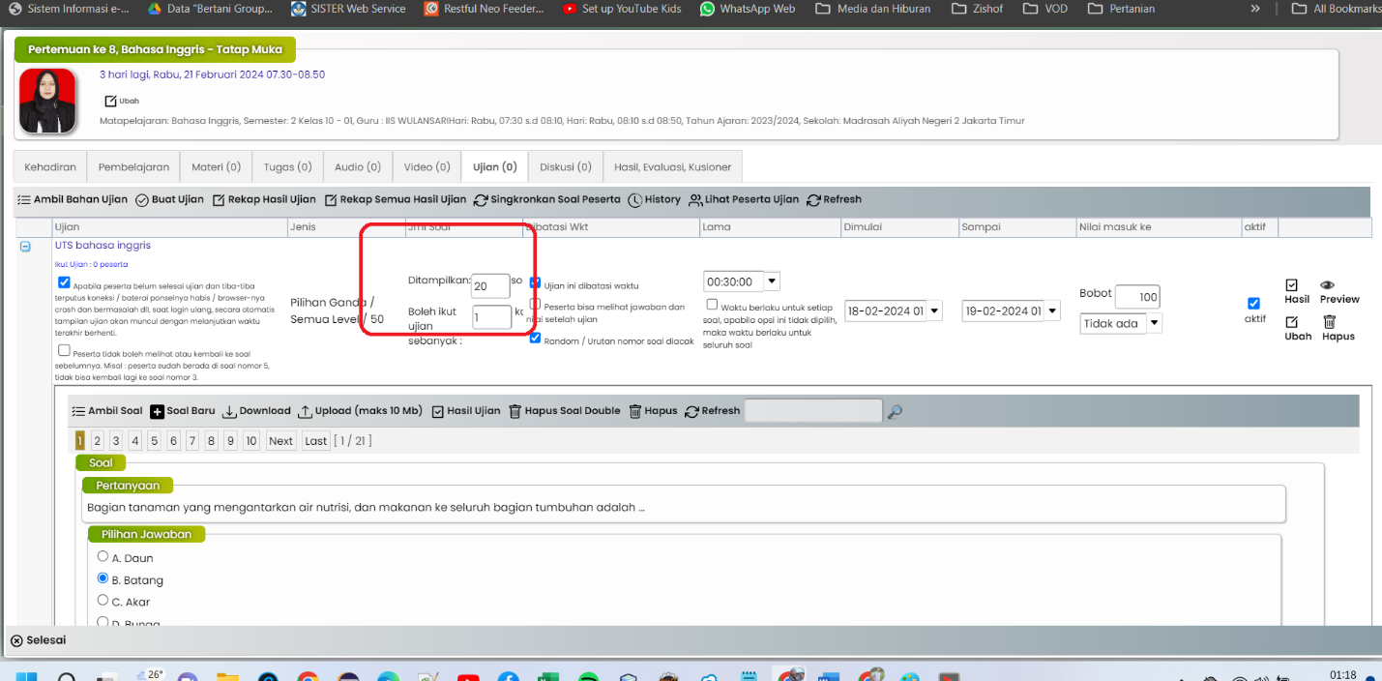
- Tentukan waktu ujian
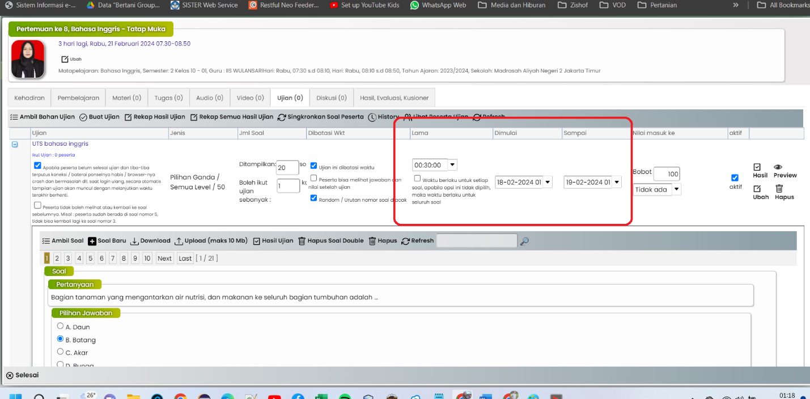
- Klik hasil untuk melihat hasil ujian
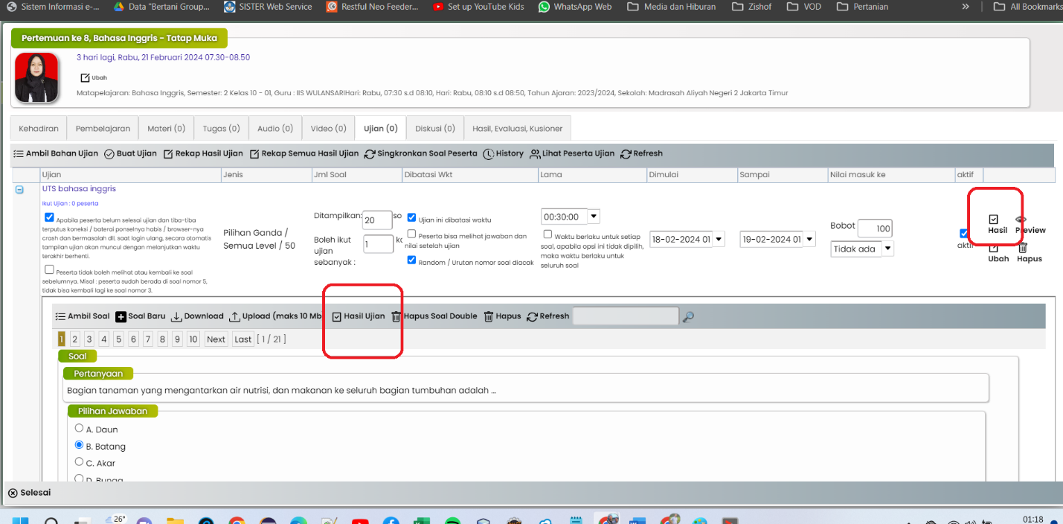
- Tampilan hasil Ujian
